Завдання №2



Завдання №3

при х = 1:

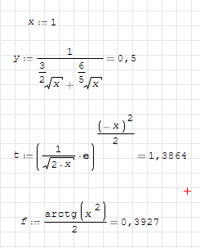

при х = 3 :

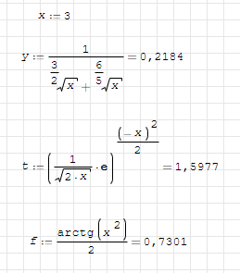

при х = 5 :

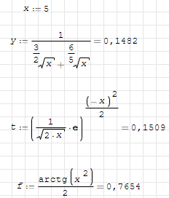

Завдання №4

При а = 3.4 , b = 6.22 , с = 0.149 :

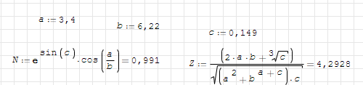

Завдання №5

Значення PI до 14-ї цифри після коми:



Завдання №9

